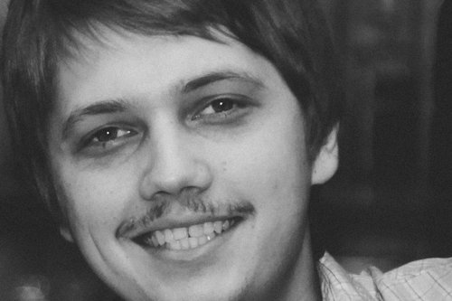 |  | Ткачев Алексей  Мужчина, 33 года, родился 29 июля 1987  +7 (904) 5754652  leska-nvkz@mail.ru — предпочитаемый способ связи  Проживает: Новокузнецк  Гражданство: Россия, есть разрешение на работу: Россия  Готов к переезду, готов к командировкам
Желаемая должность и зарплата
Программист
Информационные технологии, интернет, телеком
• Начальный уровень, Мало опыта
• Программирование, Разработка

Занятость: полная занятость
График работы: удаленная работа, полный день
Желательное время в пути до работы: не имеет значения
Опыт работы —8 лет 10 месяцев
Август 2019 — настоящее время  1 год 9 месяцев |  | ООО "Славица"  Электромеханик холодильного оборудования  Ремонт холодильного оборудования
Июль 2012 — Август 2019  7 лет 2 месяца |  | ООО "ИНМАРКО-ТРЕЙД"  Механик по выпуску автотранспорта и холодильщик  Проверка и выпуск автотранспорта, ремонт холодильного оборудования на этом транспорте. Ведение путевых листов в 1С и отчётов.
Образование
Высшее
2011 |  | Сибирский государственный индустриальный университет, Новокузнецк  Реклама, Реклама
Ключевые навыки
Знание языков |  | Русский — Родной
Навыки |  | Работоспособность Математический склад ума Быстрая обучаемость Добиваюсь поставленной цели
Опыт вождения
Имеется собственный автомобиль
Права категории B, C
Дополнительная информация
Обо мне |  | Хочу сменить профессию, т.к. мне это интересно и вижу перспективы в IT

